DAW2. Despliegue de Aplicaciones Web

# PRÁCTICA 2.2

**CONFIGURACIÓN DE HOSTS VIRTUALES EN NGINX**

Contenido

PRÁCTICA 2.2 1

OBJETIVOS 2

ENUNCIADO 2

PROCEDIMIENTO 2

1. Configuración hosts Virtuales 2

Modificación Rubrica 3

README 4

2. En cada host virtual, introducir una página web diferente, en la que se distinga claramente cuál de los hosts se está visualizando. 4

Index www.windowseros.es 4

Index www.vehiculoelectrico.org 4

Index web.inmobiliaria.com 5

3. En el cliente, modificar el archivo de hosts en el cliente para sustituir la búsqueda DNS. 6

4.Comprobar el acceso desde el cliente. 7

Comprobación www.windowseros.es 7

Comprobación web.inmobiliaria.com 7

Comprobación www.vehiculoelectrico.org 8

Según la rúbrica (8080) 8

COMPROBACIONES 8

DOCUMENTACIÓN 9

RÚBRICA DE CORRECCIÓN 9

**FECHA DE INICIO:** 7/11/2024

**FECHA DE FINALIZACIÓN ESPERADA:** 12/11/2024

**RA ASOCIADO:** RA2. Gestiona servidores web evaluando y aplicando criterios de configuración para el acceso seguro a los servidores **CEs ASOCIADOS:** c (50%), h (%)

## OBJETIVOS

* Aprender a crear y configurar sitios virtuales en NGINX.
* Habituarse a la descripción del proceso.

## ENUNCIADO

En esta tarea vas a configurar tres hosts virtuales.

1. [www.windowseros.es](http://www.windowseros.es/) (puerto 80)
2. web.inmobiliaria.com (puerto 8080)
3. [www.vehiculoelectrico.org](http://www.vehiculoelectrico.org/) (puerto 80)

Esta práctica se realizará en la máquina con NGINX instalado en Windows Server.

## PROCEDIMIENTO

## 1. Configuración hosts Virtuales

Primero de todo vamos a crear las carpetas donde almacenaremos los índex de los hosts, en mi caso tengo la carpeta de nginx en Descargas (no es el lugar idóneo).

Después abre nginx.conf ubicado en C:\Users\Administrador\Downloads\nginx-1.26.2\conf. (usa la ruta que utilices en tu equipo).

Agrega o edita los bloques de servidores virtuales como se muestra a continuación:

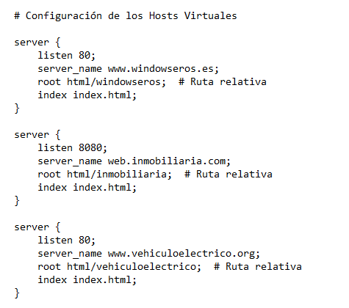

Después revisaremos si esta todo bien configurado en el archivo .conf , utilizando el comando **nginx -t**:

Después reiniciaríamos nginx con el comando **nginx -s reload**:

### Modificación Rubrica

### README

En la práctica indicas que es el puerto 80, pero en la rubrica indicas que es el 8080, en esta ocasión como ya había finalizado la práctica te voy a implementar el 8080 y mostrártelo, en la anterior dijiste en clase el ultimo dominio que pusiste en la documentación que debía ser el 80 según la documentación al final en la rúbrica era 8080 y solo te puse ese puerto.

## 2. En cada host virtual, introducir una página web diferente, en la que se distinga claramente cuál de los hosts se está visualizando.

### Index www.windowseros.es

Nos dirigimos a C:\Users\Administrador\Downloads\nginx-1.26.2\html\windowseros añadimos el siguiente .index :

### Index [www.vehiculoelectrico.org](http://www.vehiculoelectrico.org)

Nos dirigimos a C:\Users\Administrador\Downloads\nginx-1.26.2\html\vehiculoelectrico añadimos el siguiente .index :

### Index web.inmobiliaria.com

Nos dirigimos a C:\Users\Administrador\Downloads\nginx-1.26.2\html\inmobiliaria añadimos el siguiente .index :

## 3. En el cliente, modificar el archivo de hosts en el cliente para sustituir la búsqueda DNS.

Nos dirigimos a la terminal e introducimos el comando sudo nano /etc/hosts y añadimos los hosts con la dirección ip del servidor Windows.

## 4.Comprobar el acceso desde el cliente.

### Comprobación www.windowseros.es

### Comprobación web.inmobiliaria.com

### Comprobación [www.vehiculoelectrico.org](http://www.vehiculoelectrico.org)

### Según la rúbrica (8080)

Todo el proceso debe estar documentado.

## COMPROBACIONES

• El cliente debe poder visualizar cada una de las dos páginas web, introduciendo el nombre correspondiente y el puerto si fuera necesario.

## DOCUMENTACIÓN

Se realizará una memoria que recoja:

* Proceso de configuración del host virtual: actuaciones sobre directorios, qué ficheros de configuración se han modificado y cómo, reinicio del servicio, etc.
* Captura de pantalla del cliente visualizando cada uno de los cuatro sitios.

DAW2. Despliegue de Aplicaciones Web

## RÚBRICA DE CORRECCIÓN

* Windowseros: 2,66 puntos
* Inmobiliaria: 2,66 puntos
* Vehículo eléctrico: 2,68 puntos
* Documentación que recoja los puntos, limpiamente, de forma clara y ordenada: 2 puntos